Aljomar intensifica su presencia internacional en las grandes ferias del sector

La estrategia de internacionalización de Aljomar se consolida este 2025 con una ambiciosa agenda de ferias internacionales, que refuerzan su posición como referente global del ibérico de bellota.
Tras su paso por SIRHA Lyon y Foodex Japón, la compañía participa esta semana en Tutto Food Milano, una de las citas clave del sector agroalimentario europeo. Y la ruta continúa: en mayo estará presente en HOFEX (Hong Kong) y SIAL Shanghai, dos eventos estratégicos para el posicionamiento en Asia. En junio cruzará el Atlántico para asistir al Summer Fancy Food Show de Nueva York y en octubre regresará a Europa para participar en ANUGA, la gran feria de la alimentación en Alemania.
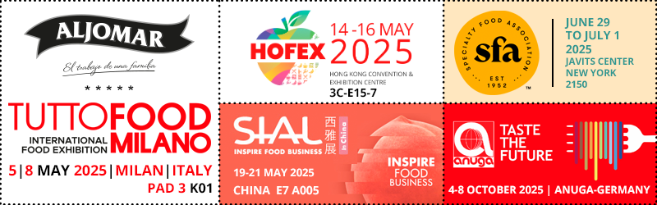
Con presencia ya en más de 35 países, Aljomar aprovecha estos encuentros no solo para fortalecer alianzas comerciales, sino para seguir transmitiendo su filosofía basada en calidad, sostenibilidad y producción controlada. Una visión que tiene como estandarte a su embajador de marca, el chef Martín Berasategui.
Estas ferias son escaparates clave para mostrar la excelencia de los jamones, paletas, carnes y embutidos ibéricos de bellota que distinguen a la marca en los mercados más exigentes.

